**SEANCE 1 : Résolution de problèmes niveau 6ième**

**Objectif :** Résoudre des problèmes en totale autonomie.

**POUR RÉSOUDRE UN PROBLEME :**

* On lit ***attentivement*** l’énoncé du problème.
* On peut souligner les ***mots clés*** ou les ***indices*** de l’énoncé qui permettront de répondre aux questions. Faire une liste de ce que je sais et ce que je cherche.
* Réfléchir à comment ce que je sais va me permettre de trouver ce que je cherche.
* Construire son raisonnement en m’aidant éventuellement d’un croquis ou d’un schéma.
* Poser les opérations nécessaires
* Effectuer les calculs et vérifier la cohérence des résultats (avec un ordre de grandeur par exemple)
* ***Rédiger*** la réponse

1. **Questions flash pour s’échauffer : (attention aux priorités de calculs)**

Calculer :

$3+2×5=$

$3×2-5=$

$(3+2)×5=$

$3+2÷5=$

1. **Petit problème (Modelage) : *(à faire ensemble avec le prof)***

Cet exercice vous servira de ***modèle*** pour rédiger les problèmes qui suivront.

Une place de cinéma plein tarif coûte 10€, 1 place enfant coûte 5€. La famille Martin, deux adultes et deux enfants vont voir Star Wars 10. Combien ont-ils payer ?

Donner le détail de toute vos recherches et prenez soin de rédiger vos réponses proprement et d’encadrer les résultats

**Modèle pour vous aider à faire le compte rendu écrit.**

Une place de cinéma plein tarif coûte 10€, une place enfant coûte 5€. La famille Martin, deux adultes et deux enfants vont voir Star Wars 10. Combien ont-ils payer ?

*1. Les mots clés ont été soulignés*



*2. dessin représentant de la situation*

*4. Une rédaction claire avec le résultat encadré !*

*3. Calculs clairs et justes.*

***CARTE MENTALE***

***2***

***1***

***LES MOTS CLÉS***

***SCHÉMA ou DESSIN***

***CALCULS***

***RÉDIGER***

***4***

***3***

Une autre production d’élève :

Schéma : Calculs :

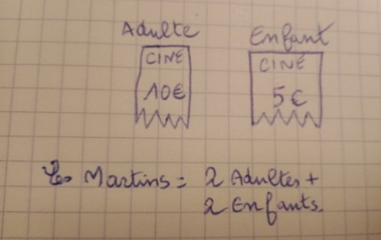 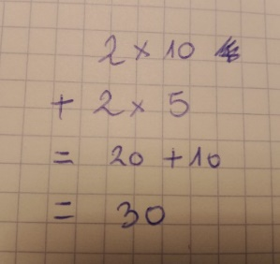

Rédaction :

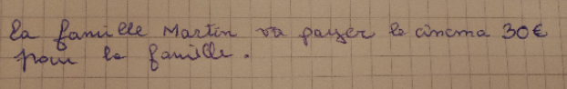

1. **PROBLEME N°1 : *(se mettre par groupe de 2)***

**La boite de sucre.**

Les dimensions intérieures de la boîte (longueurs, largeur, hauteur) sont : 15 cm X 8 cm X 3 cm.

Les dimensions d’un sucres (longueur, largeur, hauteur) sont 3 cm X 2 cm X 1 cm.

*Indices : Utiliser l’image de la boite et placer les dimensions donner dans l’énoncé.*

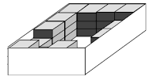

* ***Combien de sucres peut-on ranger dans la boîte ?***

1. **PROBLEME N°2 : *(A faire seul ou avec votre voisin de table)***

**Le capitaine généreux ... ou pas ?**

Des pirates ont trouvé un trésor contenant 140 pièces d’or. Le capitaine du bateau dit aux 24 pirates présents : « comme je suis généreux, je partage équitablement les 140 pièces d’or entre vous et je ne prendrai que ce qu’il reste ! ».

* **Le capitaine est-il aussi généreux qu’il le dit ?**

**BONUS pour ceux qui ont fini :**

1. **PROBLEME BONUS : *(A faire seul ou avec votre voisin de table ou à la maison)***

Luc et Olivia disposent de deux imprimantes :

- la MP120 qui imprime 25 pages par minute en noir et blanc et 15 pages par minute en couleur.

- la WZ52 qui imprime 20 pages par minute en noir et blanc et 18 pages par minute en couleur.

Luc veut imprimer 5000 pages en noir et blanc et Olivia 8100 en couleur. Combien de temps (en heures et minutes) mettra chacun d’eux pour tout imprimer en choisissant pour chaque type d’impression la plus rapides des deux imprimantes ?